Убрать:

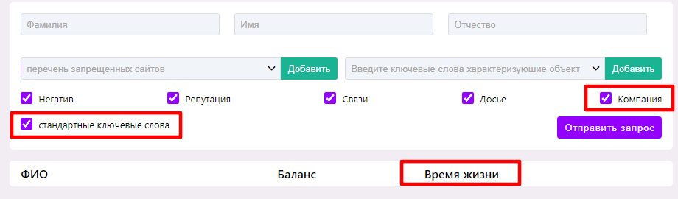

Поменять название столбцов:

1. Стоимость
2. Время до удаления

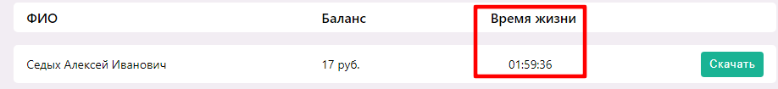

Запуск таймера после того, как скачал.

Надо отобразить запросы, который находится в работе:

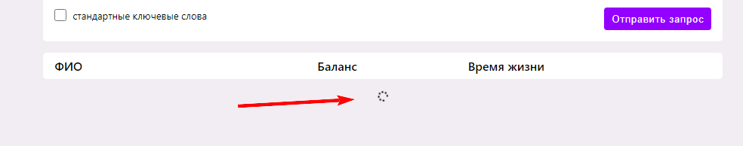

Определенно алгоритм не верный сейчас, это очень много:

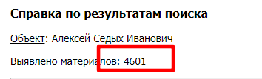

Не стоит закрывающая кавычка, потому так много:



Три пробела не надо, достаточно одного +

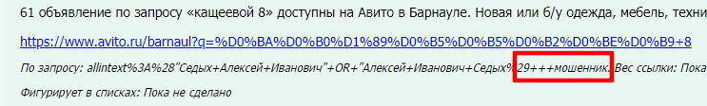

Поменять:

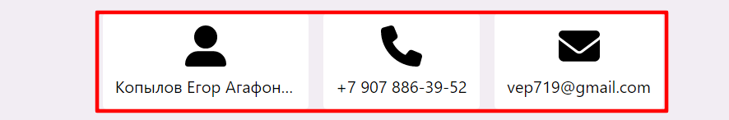

По левому краю выравнивание:

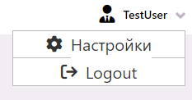

По умолчанию все галочки должны быть сняты:

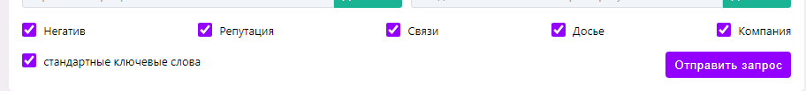

Дорабатываем это.

**Новое!**

Вкладки на документе в **режиме Досье**:

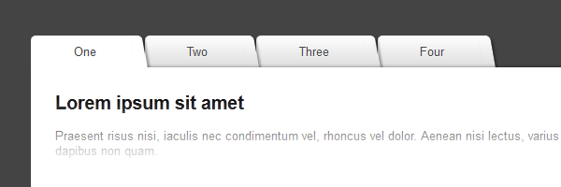

Название вкладок – различные списки:

* Главное
* Произвольные
* Негатив
* Репутация
* Связи
* Все материалы (все материалы, отфильтрованные по весу ссылки)

Первой вкладкой делаем «Главное» - материалы, которые имеют больше 3 упоминаний (вес ссылки).

**Далее делаем:**

1. Внедрение морфологии в логику
2. Вес ссылки (счетчик кол-ва упоминаний ссылки)
3. Отметка о том, в каком из списков найден материал (негатив, произвольные…). Понадобится для рубрикации всех материалов по вкладкам (рубрикам).
4. Вкладки на документе в режиме «Досье». На вкладке рядом с названием – цифра – количество материалов в ней.
5. Уведомление в ЛК о готовности поиска – колокольчик вверху с цифрой.
6. API Lampyre (email, telephone) – изучение и тест (мне показать формат запроса)
7. Многопоточность (10 потоков пилим на количество запросов). Если второй юзер обращается в момент, когда уже идет работа, ставим его в очередь, либо отправляем на другой аккаунт. Для начала реализуем через постановку в очередь.

Общее:

1. Почаще созвоны рабочие, чтобы я в процессе мог корректировать процесс.

Мне:

1. Аккаунт Морфер
2. АПИ Лампайр мне инструкцию

Данила:

1. Доступ к БД для редактирования ключей.

**Дополнение по логике (обсуждали с Дарханом):**

Предварительно так:

1. Поиск по произвольным ключам - как показал выше, то есть:

*(ФИО OR ИОФ)+ключ*

*(ФИ OR ИФ)+ключ*

*☝️☝️☝️ В каждом падеже (уникальном)*

к примеру, некоторые падежи получаются одинаковыми - поэтому целесообразно формировать множество, чтобы не было повторов

2. По остальным спискам (негатив, связи, репутация - их надо будет переработать после того, как Данила даст мне доступ к БД) делаем меньше, а именно:

*(ФИО OR ИОФ)+ключ*

*☝️☝️☝️ В каждом падеже (уникальном)*

Ибо если и здесь прогонять в том числе по (ФИ or ИФ) - во-первых, будет дохуя совпадений с иными лицами, во-вторых, мега дохуя запросов